侯署長健康小叮嚀
發行人：侯勝茂署長
主編輯：林慶豐
編輯群：林慧芳、郭貞吟
古曉娟、秦義華
賴靜玲
衛 教 週 報
第21期(2006/02/22)
見『傷』勇為，把握『急救』先機
俗話說：「天有不測風雲、人有旦夕禍福」，說的是在日常生活中我們常會遭到突然的傷害而導致身體傷殘、心理痛苦，甚至終身遺憾。如果對事故傷害有了認識；並且學習有關的知識和養成正確的態度來避免事故傷害的發生，知道事故發生時應如何進行緊急救護，就可以減輕傷害，挽救寶貴的生命。
在日常生活中，由於突然發生的某種事件，而造成了我們身體的傷害或財物的損失，即稱為事故傷害。當事故發生後，常會使身體受到傷害，輕則擦傷、切傷，重則大量出血、骨折或肢體殘障，甚至死亡。1994年世界衛生組織統計，國際上因事故傷害死亡，每十萬人口死亡，台灣為57.9人，義大利40.6人，美國34人，德國30.8人，日本2931人，澳洲25.1人，英國20.7人，新加坡16.3人。而臺灣地區事故傷害多年來排名都在十大死亡原因中的第五位，逐漸顯示事故傷害亦已成為全球重要健康問題之ㄧ。
事故傷害大多是知識的不足、不當的態度、不良的習慣、
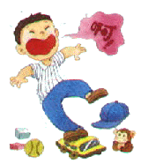
不熟練的技術等人為因素，還有環境、風、地震、雷殛等自然
因素，而造成如車禍、火災、溺水、中毒等事件，如果我們平
時如果可以小心地防範，加強安全檢查，就可以避免這些傷害。
事故傷害對我們的威脅性很大，如何做好事前的預防和事後的處理就顯得格外的重要。事前的預防主要是藉由安全教育的實施，以避免事故發生，這是第一道防線；而事後的處理就是急救，以減輕事故所造成的傷害，稱為第二道防線。為防範意外事故的發生，並使受傷患者能及時急救降低傷害，大家可以學習基礎急救能力，希望將意外事故的發生降至最低，如果遭遇到意外事故，寶貴的生命也能及時獲救，減少破碎家庭的產生。

侯叔叔
健康小叮嚀
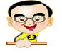

健康小撇步報你哉-：急救要點123
第一招: 基礎護理
先注意週遭的危險，大聲求救，打119，並且觀察傷者的狀況，仔細看護受傷者，使傷者保持其呼吸道的暢通，對傷者給予適當的處理，如止血、固定骨折、實施心肺復甦術、給水或保暖，在醫護人員到達前，安慰傷患，使其心情放鬆，減輕其痛苦。
第二招: 心肺復甦術（CPR）
CPR包括評估、人工呼吸及胸部按壓。
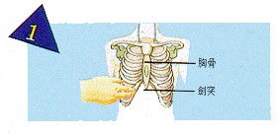
找出正確的胸外按摩位置1.乳頭連線胸骨處
2.胸骨下半段
3.劍突上二指幅處

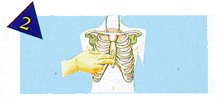
將中指置於劍突上方二指幅處，食指僅靠中指，至於胸骨上定位。

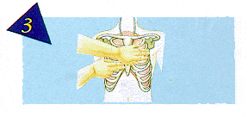
另一手的掌根緊靠已定位好的食指旁，使掌根的位置正好放在胸骨的中線上。
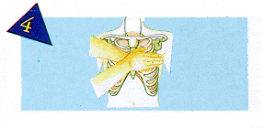
掌根放好位置後，另一手重疊其上。

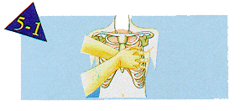  將兩手的手指互扣並翹起，避免壓迫肋骨造成骨折。  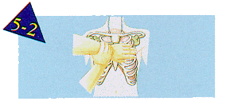 | 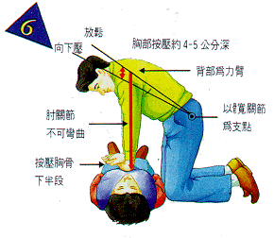  施救者面向傷患跪著，兩腿打開與肩同寬，肩膀在傷患胸骨的正上方，雙臂伸直，用體重的力量直接下壓，將壓力推至胸骨上。  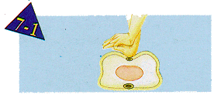  進行胸外按摩與人工呼吸，連續15次按摩後，接二次人工呼吸(速率100下/分)。約一分鐘後，檢查循環徵象有無，若無循環徵象則繼續施行CPR。  有循環徵象但無呼吸，則給予人工呼吸。  有循環徵象且有呼吸，維持呼吸道通暢，採測臥姿勢，馬上送醫。
每次下壓，應將胸骨壓下4~5公分，放鬆時，手不施壓力，但不移動手的位置。
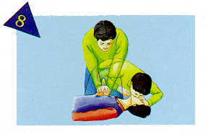

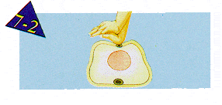

資料來源：衛生署、衛生署健康九九衛生教育網

本週報訂閱方式
若您想定期獲得本週報的電子報，請於本署首頁(http://www.doh.gov.tw)，輸入您個人的電子郵件並按上訂閱。即可定期收到本週報，同時也歡迎推薦給親朋好友。
行政院衛生署 衛生教育推動委員會
地址: 100 台北市愛國東路100號 電話: (02)23210151轉140-142、627、621、273
您對本週報如有任何建議，歡迎聯絡我們
健康報馬仔s 衛生教育推動委員會 貼心製作

